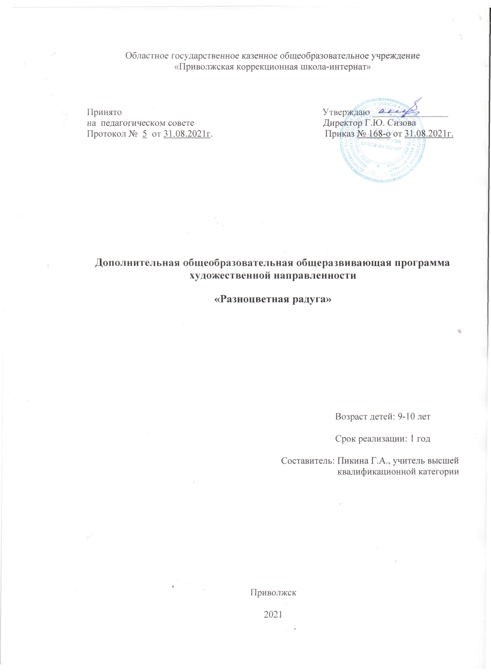

Пояснительная записка

Ребенок с ограниченными возможностями здоровья имеет очень маленький опыт в освоении образного языка искусства. Его нужно очень многому научить: умению наблюдать, пользоваться различными художественными материалами, выражать свои мысли через изображение и т.п. Овладеть и развить творческие способности маленького художника поможет кружок нетрадиционного рисования.
Кружок нетрадиционного рисования – это мастерская фантазии, чувств и эмоций. На занятиях ребенок активно развивает творческое воображение, фантазию, цветовосприятие, образное мышление, получает навыки полноценного общения.
Нетрадиционные техники рисования демонстрируют необычные сочетания материалов и инструментов. Несомненно, достоинством таких техник является универсальность их использования. Технология их выполнения интересна и доступна как взрослому, так и ребенку.
Именно поэтому, нетрадиционные методики очень привлекательны для детей, так как они открывают большие возможности выражения собственных фантазий, желаний и самовыражению в целом.
На практике эти задачи реализуются через занятия кружка «Разноцветная радуг3». В рамках кружковых занятий дети неограниченны в возможностях выразить в рисунках свои мысли, чувства, переживания, настроение. Использование различных приемов способствуют выработке умений видеть образы в сочетаниях цветовых пятен и линий и оформлять их до узнаваемых изображений. Занятия кружка не носят форму «изучения и обучения». Дети осваивают художественные приемы и интересные средства познания окружающего мира через ненавязчивое привлечение к процессу рисования. Занятие превращается в созидательный творческий процесс педагога и детей при помощи разнообразного изобразительного материала, который проходит те же стадии, что и творческий процесс художника. В силу индивидуальных особенностей, развитие творческих способностей не может быть одинаковым у всех детей, поэтому на занятиях дается возможность каждому ребенку активно, самостоятельно проявить себя, испытать радость творческого созидания.

Цель кружка:
Создание условий для формирования художественного мышления и развития познавательной активности детей с ограниченными возможностями здоровья в процессе нетрадиционного рисования.

Задачи кружка:
- Формирование у учащихся эстетических чувств, понимания красоты в искусстве и окружающей действительности, развитие эстетического вкуса.
- Овладение основами нетрадиционного рисования, практическими навыками в разных видах изобразительного искусства, развитие художественно-изобразительных способностей.
- Коррекция и компенсация недостатков познавательной сферы, зрительно-двигательного взаимодействия в процессе практической работы, развитие мелкой моторики, самоконтроля, умения планировать свою работу.
- Побуждать детей изображать доступными им средствами выразительности то, что для них интересно или эмоционально значимо.
- Подготовка к полноценной жизни в обществе, развитие желания украшать свой быт.
Программа нацелена на взаимосвязь и единство различных видов изобразительной деятельности (рисование, аппликация, лепка) друг с другом.
Программа рассчитана для детей начальных классов (1-4 кл.) и проводится в форме занятий 1 час в неделю.

К концу учебного года обучающиеся должны знать:
- названия основных цветов и элементарные правила их смешивания;
- основные жанры изобразительного искусства (пейзаж, портрет, натюрморт);
- Основные методы нетрадиционного рисования, название материалов и инструментов и их назначение;
- правила безопасности и личной гигиены.

Обучающиеся должны уметь:
- правильно держать кисточку, карандаш; пользоваться различными изобразительными материалами;
- определять теплые и холодные, темные и светлые цвета и их оттенки;
- работать в различных техниках нетрадиционного рисования.

Учебно-тематический план.
№ | Тема | Содержание | Количество  часов | Дата проведения
 |  |  |  | План. | Факт.
1 четверть
1. | Вводное занятие. Путешествие по радуге. | Развитие пространственного представления. Познакомить с чудесным свойством цвета преображать окружающий мир, с теплыми и холодными цветами. | 1 | 03.09.
2. | Осенние листья (печатание листьями) | Познакомить с техникой печатания листьями. Развивать цветовосприятие. Учить смешивать краски прямо на листьях или тампоном при печати. | 1 | 10.09.
3. | Осенний пейзаж (рисование по сырой бумаге) | Учить отражать особенности изображаемого предмета, используя различные нетрадиционные изобразительные техники. Развивать чувство композиции, совершенствовать умение работать в разных техниках. | 1 | 17.09.
4. | Разноцветные рыбки (нетрадиционное рисование + аппликация) | Вызвать интерес к рисованию, стремление передавать образ рыбки разными способами, добиваться выразительного образа. Закреплять умение пользоваться ножницами, трафаретами, клеем. Развивать аккуратность. | 1 | 24.09.
5. | Как прекрасен этот мир (рисование + аппликация) | Развивать воображение, творчество, учить передавать образ природы в рисунках, использовать различные способы. | 1 | 11.10
6. | Рисование «Домика-теремочка». | Сопоставлять предметы прямоугольной, треугольной и квадратной формы с геометрическими фигурами. | 1 | 08.10
7. | Осьминожки (рисование ладошками) | Развивать у детей чувство цвета, умение выполнять рисунок не только кистью, но и руками, пальцами. Развивать эстетическое восприятие. | 1 | 15.10
8. | Пушистые животные (тычок жесткой кистью) | Совершенствовать умение детей в различных изобразительных техниках. Учить, наиболее выразительно, отображать в рисунке облик животных. Развивать чувство композиции. | 1 | 22.10.

№ | Тема | Содержание | Количество  часов | Дата проведения
 |  |  |  | План. | Факт.
2 четверть
1. | Зимняя сказка (рисование пальцами, печать по трафарету) | Упражнять в печати по трафарету. Закреплять умение рисовать деревья сангиной, рисовать пальчиками. Развивать чувство композиции. | 1 | 12.11
2. | Снегири на ветке (метод тычка) | Формировать у детей обобщенное представление о птицах. Пробуждать интерес детей к известным птицам. Расширять знания о перелетных птицах. Учить рисовать снегирей, используя метод тычка. | 1 | 19.11
3. | Пестрые кошки (рисование ватными палочками) | Закреплять умение передавать колорит дымковских узоров. Учить комбинировать различные, освоенные ранее, элементы в новых сочетаниях. Развивать чувство композиции, цветовое восприятие. | 1 | 26.11
4. | «Зимний лес» (акварель по сырой бумаге) | Научить технике рисования «акварель по сырой бумаге», развитие навыков рисования кистью, акварельными красками, обобщение знаний о временах года. | 1 | 03.12
5. | «Снеговик» (рисование + аппликация) | Совершенствовать умение детей в различных изобразительных техниках. Приклеивание ваты, рисование гуашью. | 1 | 10.12
6. | Зимние узоры (воск и акварель) | Познакомить с нетрадиционной изобразительной техникой «воск и акварель». Формирование навыков рисования воском. | 1 | 17.12
7. | Дворец Деда Мороза (граттаж) | Учить детей нетрадиционной изобразительной технике «граттаж». Упражнять в использовании таких средств выразительности, как линия, штрих. | 1 | 24.12

№ | Тема | Содержание | Количество  часов | Дата проведения
 |  |  |  | План. | Факт.
3 четверть
1. | «Котенок» (техника гуашь и поролон) | Научить технике рисования гуашью и поролоном, воспитание эстетических чувств, доброго отношения к животным. | 1 | 14.01.
2 | Волшебный лес (рисование + аппликация) | Вызвать интерес к сказочному образу, развивать воображение. Учить наклеивать персонажей вырезанных из журналов. | 1 | 21.01
3. | Натюрморт «Ваза и яблоко» (акварель) | Научить детей рисовать натюрморт, развитие глазомера, соотношение частей предмета на бумаге через действительность. | 1 | 28.01
4. | «Матрешка».  (Декоративное рисование) | Развивать чувство прекрасного, желание создавать что-то нетрадиционное. Вызывать эмоциональное отношение к образу. | 1 | 04.02
5. | Бабочки (монотипия) | Научить технике монотипия. | 1 | 11.02
6. | «Ваза с цветами» (техника мозаичное рисование кисточкой) | Научить технике мозаичного рисования, развитие мелкой моторики, эстетического вкуса. | 1 | 18.02
7. | «Мухомор» (рисование пальчиками) | Закрепить использование техники рисования пальчиками, развитие мелкой моторики рук. | 1 | 25.02
8. | «Аленький цветочек для мамы» (техника рисования «брызги») | Научить технике рисования брызгами акварелью, умение использовать трафареты, развитие моторики рук. | 1 | 04.03
9. | Портрет мамы | Продолжать знакомить детей с жанром портрета. Закреплять умение изображать лицо человека, пользуясь различными приемами рисования сангиной, графически выразительными средствами. Развивать чувство композиции. | 1 | 11.03
10. | Рисование с натуры «Медвежонок» | Развитие способности соизмерять на глаз части изображаемого предмета и правильно передавать их в рисунке. | 1 | 18.03
11 | Декоративное рисование «Кувшин» | Формировать навыки рисования симметричной формы предметов, развивать воображение. | 1 | 25.03

№ | Тема | Содержание | Количество  часов | Дата проведения
 |  |  |  | План. | Факт.
4 четверть
1. | «Зайчик» (техника скатывание бумаги) | Научить технике скатывание бумаги, и учить приклеивать на основу, создавая рисунок. | 1 | 08.04
2-3. | Космический коллаж (рисование + аппликация) | Развивать чувство прекрасного, желание создавать что-то нетрадиционное. Вызывать эмоциональное отношение к образу. Развивать умение самостоятельно располагать изображение на листе бумаги. | 2 | 15.04  22.04
4. | «Калейдоскоп» (техника оттиск смятой бумагой) | Научить технике оттиск смятой бумагой, развитие эстетического вкуса, понимания красоты. | 1 | 29.04
5. | Мой маленький друг (техника тычка) | Учить рисовать собак, расширять знания о домашних животных. Познакомить с техникой рисования тычком полусухой жесткой кистью. Учить имитировать шерсть животного, используя создаваемую тычком фактуру как средство выразительности. Учить наносить рисунок по всей поверхности бумаги. | 1 | 06.05
6-7. | «Лебеди» (техника цветной граттаж) | Закреплять умение продумывать расположение рисунка на листе. Совершенствовать умение использовать технику граттажа для повышения выразительности рисунка. | 2 | 13.05-  20.05
8. | Лето, здравствуй!  ((кляксография трубочкой) | Совершенствовать умения и навыки в свободном экспериментировании с материалами, необходимыми для работы в нетрадиционных изобразительных техниках. Закреплять умение выбирать самостоятельно технику и тему. | 1 | 27.05

Нетрадиционные техники рисования.

Тычок жесткой полусухой кистью
Средства выразительности: фактурность окраски, цвет.
Материалы: жесткая кисть, гуашь, бумага любого цвета и формата либо вырезанный силуэт пушистого или колючего животного.
Способ получения изображения: ребенок опускает в гуашь кисть и ударяет ею по бумаге, держа вертикально. При работе кисть в воду не опускается. Таким образом заполняется весь лист, контур или шаблон. Получается имитация фактурности пушистой или колючей поверхности.

Рисование пальчиками
Средства выразительности: пятно, точка, короткая линия, цвет.
Материалы: мисочки с гуашью, плотная бумага любого цвета, небольшие листы, салфетки.
Способ получения изображения: ребенок опускает в гуашь пальчик и наносит точки, пятнышки на бумагу. На каждый пальчик набирается краска разного цвета. После работы пальчики вытираются салфеткой, затем гуашь легко смывается.

Рисование ладошкой
Средства выразительности: пятно, цвет, фантастический силуэт.
Материалы: широкие блюдечки с гуашью, кисть, плотная бумага любого цвета, листы большого формата, салфетки.
Способ получения изображения: ребенок опускает в гуашь ладошку (всю кисть) или окрашивает ее с помощью кисточки (с 5ти лет) и делает отпечаток на бумаге. Рисуют и правой и левой руками, окрашенными разными цветами. После работы руки вытираются салфеткой, затем гуашь легко смывается.

Скатывание бумаги
Средства выразительности: фактура, объем.
Материалы: салфетки либо цветная двухсторонняя бумага, клей ПВА, налитый в блюдце, плотная бумага или цветной картон для основы.
Способ получения изображения: ребенок мнет в руках бумагу, пока она не станет мягкой. Затем скатывает из нее шарик. Размеры его могут быть различными: от маленького (ягодка) до большого (облачко, ком для снеговика). После этого бумажный комочек опускается в клей и приклеивается на основу.

Оттиск поролоном
Средства выразительности: пятно, фактура, цвет.
Материалы: мисочка либо пластиковая коробочка, в которую вложена штемпельная подушка из тонкого поролона, пропитанная гуашью, плотная бумага любого цвета и размера, кусочки поролона.
Способ получения изображения: ребенок прижимает поролон к штемпельной подушке с краской и наносит оттиск на бумагу. Для изменения цвета берутся другие мисочка и поролон.

Оттиск пенопластом
Средства выразительности: пятно, фактура, цвет.
Материалы: мисочка или пластиковая коробочка, в которую вложена штемпельная подушка из тонкого поролона, пропитанная гуашью, плотная бумага любого цвета и размера, кусочки пенопласта.
Способ получения изображения: ребенок прижимает пенопласт к штемпельной подушке с краской и наносит оттиск на бумагу. Чтобы получить другой цвет, меняются и мисочка, и пенопласт.

Оттиск смятой бумагой
Средства выразительности: пятно, фактура, цвет.
Материалы: блюдце либо пластиковая коробочка, в которую вложена штемпельная подушка из тонкого поролона, пропитанная гуашью, плотная бумага любого цвета и размера, смятая бумага.
Способ получения изображения: ребенок прижимает смятую бумагу к штемпельной подушке с краской и наносит оттиск на бумагу. Чтобы получить другой цвет, меняются и блюдце, и смятая бумага.

Восковые мелки + акварель
Средства выразительности: цвет, линия, пятно, фактура.
Материалы: восковые мелки, плотная белая бумага, акварель, кисти.
Способ получения изображения: ребенок рисует восковыми мелками на белой бумаге. Затем закрашивает лист акварелью в один или несколько цветов. Рисунок мелками остается незакрашенным.

Свеча + акварель
Средства выразительности: цвет, линия, пятно, фактура.
Материалы: свеча, плотная бумага, акварель, кисти.
Способ получения изображения: ребенок рисует свечой на бумаге. Затем закрашивает лист акварелью в один или несколько цветов. Рисунок свечой остается белым.

Монотипия предметная
Средства выразительности: пятно, цвет, симметрия.
Материалы: плотная бумага любого цвета, кисти, гуашь или акварель.
Способ получения изображения: ребенок складывает лист бумаги вдвое и на одной его половине рисует половину изображаемого предмета (предметы выбираются симметричные). После рисования каждой части предмета, пока не высохла краска, лист снова складывается пополам для получения отпечатка. Затем изображение можно украсить, также складывая лист после рисования нескольких украшений.

Черно-белый граттаж
(грунтованный лист)
Средства выразительности: линия, штрих, контраст.
Материалы: полукартон либо плотная бумага белого цвета, свеча, широкая кисть, черная тушь, жидкое мыло (примерно одна капля на столовую ложку туши) или зубной порошок, мисочки для туши, палочка с заточенными концами.
Способ получения изображения: ребенок натирает свечой лист так, чтобы он весь был покрыт слоем воска. Затем на него наносится тушь с жидким мылом либо зубной порошок, в этом случае он заливается тушью без добавок. После высыхания палочкой процарапывается рисунок.

Кляксография с трубочкой
Средства выразительности: пятно.
Материалы: бумага, тушь либо жидко разведенная гуашь в мисочке, пластиковая ложечка, трубочка (соломинка для напитков).
Способ получения изображения: ребенок зачерпывает пластиковой ложкой краску, выливает ее на лист, делая небольшое пятно (капельку). Затем на это пятно дует из трубочки так, чтобы ее конец не касался ни пятна, ни бумаги. При необходимости процедура повторяется. Недостающие детали дорисовываются.

Набрызг
Средства выразительности: точка, фактура.
Материалы: бумага, гуашь, жесткая кисть, кусочек плотного картона либо пластика (5×5 см).
Способ получения изображения: ребенок набирает краску на кисть и ударяет кистью о картон, который держит над бумагой. Затем закрашивает лист акварелью в один или несколько цветов. Краска разбрызгивается на бумагу.

Отпечатки листьев
Средства выразительности: фактура, цвет.
Материалы: бумага, гуашь, листья разных деревьев (желательно опавшие), кисти.
Способ получения изображения: ребенок покрывает листок дерева красками разных цветов, затем прикладывает его окрашенной стороной к бумаге для получения отпечатка. Каждый раз берется новый листок. Черешки у листьев можно дорисовать кистью.

Тиснение
Средства выразительности: фактура, цвет.
Материалы: тонкая бумага, цветные карандаши, предметы с рифленой поверхностью (рифленый картон, пластмасса, монетки и т.д.), простой карандаш.
Способ получения изображения: ребенок рисует простым карандашом то, что хочет. Если нужно создать много одинаковых элементов (например, листьев), целесообразно использовать шаблон из картона. Затем под рисунок подкладывается предмет с рифленой поверхностью, рисунок раскрашивается карандашами. На следующем занятии рисунки можно вырезать и наклеить на общий лист.

Цветной граттаж
Средства выразительности: линия, штрих, цвет.
Материалы: цветной картон или плотная бумага, предварительно раскрашенные акварелью либо фломастерами, свеча, широкая кисть, мисочки для гуаши, палочка с заточенными концами.
Способ получения изображения: ребенок натирает свечой лист так, чтобы он весь был покрыт слоем воска. Затем лист закрашивается гуашью, смешанной с жидким мылом. После высыхания палочкой процарапывается рисунок. Далее возможно дорисовывание недостающих деталей гуашью.

Монотипия пейзажная
Средства выразительности: пятно, тон, вертикальная симметрия, изображение пространства в композиции.
Материалы: бумага, кисти, гуашь либо акварель, влажная губка, кафельная плитка.
Способ получения изображения: ребенок складывает лист пополам. На одной половине листа рисуется пейзаж, на другой получается его отражение в озере, реке (отпечаток). Пейзаж выполняется быстро, чтобы краски не успели высохнуть. Половина листа, предназначенная для отпечатка, протирается влажной губкой. Исходный рисунок, после того, как с него сделан оттиск, оживляется красками, чтобы он сильнее отличался от отпечатка. Для монотипии также можно использовать лист бумаги и кафельную плитку. На последнюю наносится рисунок краской, затем она накрывается влажным листом бумаги. Пейзаж получается размытым.

Литература:

- Галанов А.С., Корнилова С.Н., Куликова С.Л.. Занятия с дошкольниками по изобразительному искусству. – М: ТЦ «Сфера», 2000. – 80с.
- Белкина В.Н., Васильева Н.Н., Елкина Н.В. Дошкольник: обучение и развитие. Воспитателям и родителям. – Ярославль: «Академия развития», «Академия К˚», 1998.– 256с.
- Фатеева А.А. Рисуем без кисточки. – Ярославль: Академия развития, 2006. – 96с.
- Колль, Мери Энн Ф. Рисование. – М: ООО Издательство «АСТ»: Издательство «Астрель», 2005. – 63с.
- Фиона Уотт. Я умею рисовать. – М: ООО Издательство «РОСМЭН – ПРЕСС», 2003.– 96с.
- Соломенникова О.А. Радость творчества. Развитие художественного творчества детей 5-7 лет. – Москва, 2001.
- Доронова Т.Н. Изобразительная деятельность и эстетическое развитие дошкольников: методическое пособие для воспитателей дошкольных образовательных учреждений. – М. Просвещение, 2006. – 192с.
- Казанова Р.Г., Сайганова Т.И., Седова Е.М. Рисование с детьми дошкольного возраста: Нетрадиционные техники, планирование, конспекты занятий. – М: ТЦ «Сфера», 2004 – 128с.

